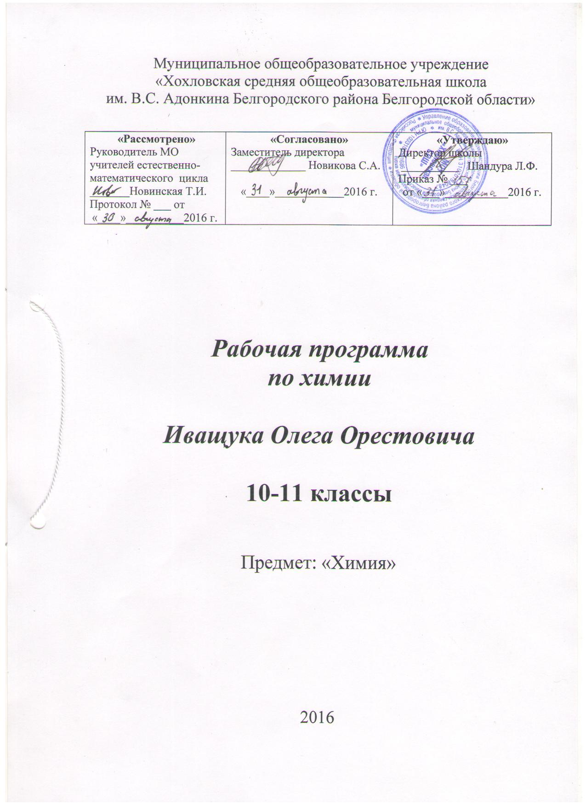

Планируемые результаты освоения учебного предмета

- соответствии с требованиями к уровню подготовки выпускников, в результате изучения химии, на базовом уровне обучающиеся 10-11классов должны:

знать/понимать

- важнейшие химические понятия:

- вещество, химический элемент, атом, молекула, относительные атомная и молекулярная массы, ион, аллотропия, изотопы, химическая связь, электроотрицательность, валентность, степень окисления, моль, молярная масса, молярный объем, вещества молекулярного и немолекулярного строения, растворы, электролит и неэлектролит, электролитическая диссоциация, окислитель и восстановитель, окисление и восстановление, тепловой эффект реакции, скорость химической реакции, катализ, химическое равновесие, углеродный скелет, функциональная группа, изомерия, гомология;

- основные законы химии:сохранения массы веществ,постоянства состава,периодическийзакон;

- основные теории химии:химической связи,электролитической диссоциации,строенияорганических соединений;

- важнейшие вещества и материалы:

- основные металлы и сплавы; серная, соляная, азотная и уксусная кислоты; щелочи, аммиак, минеральные удобрения, метан, этилен, ацетилен, бензол, этанол, жиры, мыла, глюкоза, сахароза, крахмал, клетчатка, белки, искусственные и синтетические волокна, каучуки, пластмассы;

уметь

- называть изученные вещества по«тривиальной»или международной номенклатуре;

- определять:валентность и степень окисления химических элементов,тип химическойсвязи в соединениях, заряд иона, характер среды в водных растворах неорганических соединений, окислитель и восстановитель, принадлежность веществ к различным классам органических соединений;

- характеризовать:элементы малых периодов по их положению в периодической системеД.И.Менделеева; общие химические свойства металлов, неметаллов, основных классов неорганических и органических соединений; строение и химические свойства изученных органических соединений;

- объяснять:зависимость свойств веществ от их состава и строения;природу химическойсвязи (ионной, ковалентной, металлической), зависимость скорости химической реакции и положения химического равновесия от различных факторов;

- выполнять химический эксперимент по распознаванию важнейших неорганических иорганических веществ;

2

- проводить самостоятельный поиск химической информации с использованием различныхисточников (научно-популярных изданий, компьютерных баз данных, ресурсов Интернета); использовать компьютерные технологии для обработки и передачи химической информации и ее представления в различных формах;

использовать приобретенные знания и умения в практической деятельности и повседневной жизни для:

- объяснения химических явлений, происходящих в природе, быту и на производстве;

- определения возможности протекания химических превращений в различных условиях и оценки их последствий;

- экологически грамотного поведения в окружающей среде;

- оценки влияния химического загрязнения окружающей среды на организм человека и другие живые организмы;

- безопасного обращения с горючими и токсичными веществами, лабораторным оборудованием;

- приготовления растворов заданной концентрации в быту и на производстве;

- критической оценки достоверности химической информации, поступающей из разных источников.

3

Содержание учебного предмета
10 класс

Введение Предмет органической химии.

Сравнение органических соединений с неорганическими. Природные, искусственные и синтетические органические соединения.

Тема 1. Строение органических соединений

Теория строения органических соединений. Основные положения теории строения органических соединений А.М. Бутлерова. Понятие о гомологии и гомологах, изомерии и изомерах.

Лабораторная работа №1 Изготовление моделей молекул углеводородов.

Тема 2. Углеводороды и их природные источники (10 часов)

Природный газ. Алканы: общая формула, гомологический ряд, гомологическая разность, изомерия, номенклатура.

Алкены. Общая формула алкенов, гомологический ряд, структурная изомерия, номенклатура. Алкадиены. Каучуки. Понятие об алкадиенах как об углеводородах с двумя двойными связями. Химические свойства бутадиена-1,3 и изопрена: обесцвечивание бромной воды и полимеризация в каучуки. Резина.

Алкины. Ацетилен. Общая формула алкинов.
Нефть. Состав и переработка нефти. Нефтепродукты.Бензин:понятие об октановом числе.
Арены. Бензол. Общее представление об аренах. Строение молекулы бензола.

Лабораторная работа №2 Получение и свойства ацетилена

Лабораторная работа №3.Ознакомление с коллекцией«Нефть и продукты и еепереработки»

Контрольная работа № 1по теме «Углеводороды»

Тема 3. Кислородсодержащие соединения и их нахождение в живой природе

Спирты. Предельные одноатомные спирты: состав, строение, номенклатура, изомерия. Представление о водородной связи. Физические свойства метанола и этанола, их физиологическое действие на организм. Получение этанола брожением глюкозы и гидратацией этилена. Глицерин как представитель многоатомных спиртов. Химические свойства спиртов и их применение.

Фенол. Состав и строение молекулы фенола. Получение фенола коксованием каменного угля. Физические и химические свойства: взаимодействие с гидроксидом натрия и азотной кислотой, реакция поликонденсации. Применение фенола на основе свойств.

Альдегиды. Формальдегид, ацетальдегид: состав, строение молекул, получение

окислением соответствующих спиртов, физические свойства; химические свойства (окисление в соответствующую кислоту и восстановление в соответствующий спирт). Применение альдегидов на основе их свойств.

Карбоновые кислоты. Уксусная кислота: состав и строение молекулы, получение окислением ацетальдегида, химические свойства (общие с неорганическими кислотами, реакция этерификации). Применение уксусной кислоты на основе свойств..

Лабораторная работа №.4. Свойства этилового спирта.
Лабораторная работа №. 5. Свойства формальдегида.
Лабораторная работа №.6 Свойства глицерина.
Лабораторная работа.№7 Свойства уксусной кислоты.

Сложные эфиры. Получение сложных эфиров реакцией этерификации; нахождение в природе. Применение сложных эфиров на основе их свойств. Жиры. Нахождение в

4

природе. Состав жиров; химические свойства: гидролиз (омыление) и гидрирование жидких жиров. Применение жиров на основе их свойств. Мыла.

Лабораторная работа №8. Свойства жиров
Лабораторная работа №9.Сравнение свойств растворов мыла и стирального порошка

Углеводы. Единство химической организации живых организмов. Углеводы, их

классификация. Понятие о реакциях поликонденсации (превращение глюкозы в полисахарид) и гидролиза (превращение полисахарида в глюкозу). Значение углеводов в живой природе и жизни человека. Лабораторный опыт. Свойства крахмала.

Глюкоза. Глюкоза – вещество с двойственной функцией - альдегидоспирт. Химические свойства глюкозы: окисление в глюконовую кислоту, восстановление в сорбит, спиртовое брожение. Применение глюкозы на основе ее свойств.

Лабораторная работа №10. Свойства крахмала Лабораторная работа №11. Свойства глюкозы Лабораторная работа №12. Свойства белков

Контрольная работа № 2 по теме: «Кислородсодержащие органические соединения»

Тема 4. Азотсодержащие органические соединения и их нахождение в живой природе Амины. Анилин. Понятие об аминах как органических основаниях.

Аминокислоты. Состав, строение, номенклатура, физические свойства.

Белки. Получение белков реакцией поликонденсации аминокислот. Первичная, вторичная и третичная структуры белков. Химические свойства белков: горение, денатурация, гидролиз, цветные реакции.

Генетическая связь между классами органических соединений. Составление уравнений химических реакций к схемам превращений, отражающих генетическую связь между классами органических веществ.

Практическая работа № 1. Решение экспериментальных задач на идентификациюорганических соединений.

Тема 5. Биологически активные органические соединения
Ферменты. Ферменты – биологические катализаторы белковой природы. Витамины.

Гормоны. Лекарства.

Тема 6. Искусственные и синтетические органические соединения
Искусственные полимеры. Понятие об искусственных полимерах – пластмассах и

волокнах. Ацетатный шелк и вискоза, их свойства и применение. Синтетические полимеры.

Лабораторная работа № 13
Ознакомление с образцами пластмасс, волокон и каучуков

Практическая работа № 2 «Обнаружение витаминов»

5

- класс

Тема 1. Строение атома и периодический закон Д.И. Менделеева Строение атома

Ядро: протоны и нейтроны изотопы. Электроны. Электронная оболочка. Энергетический уровень. Атомные орбитали. s-, p- элементы. Особенности строения электронных оболочек атомов переходных элементов.

Периодический закон Д.И.Менделеева в свете учения о строении атома Периодическая система химических элементов Д.И.Менделеева – графическое отображение периодического закона. Физический смысл порядкового номера элемента, номера периода и номера группы. Валентные электроны.

Тема 2. Строение вещества

Ионная химическая связь. Ионная связь. Катионы и анионы. Ионные кристаллические решетки. Свойства веществ с этим типом кристаллических решеток. Ковалентная химическая связь. Электроотрицательность. Полярная и неполярная ковалентные связи. Обменный и донорно-акцепторный механизмы образования связи. Молекулярные и атомные кристаллические решетки.

Металлическая химическая связь. Особенности строения атомов металлов. Металлическая химическая связь и металлическая кристаллическая решетка. Свойства веществ с металлической связью. Водородная химическая связь. Межмолекулярная и внутримолекулярная водородная связь.

Газообразное состояние вещества. Три агрегатных состояния воды. Особенности строения газов. Молярный объем газообразных веществ. Представители газообразных веществ: водород, кислород, аммиак, углекислый газ, этилен. Их получение, собирание, распознавание.

Вода, ее биологическая роль. Применение воды. Жесткость воды и способы ее устранения. Кислые соли. Минеральные воды. Жидкие кристаллы и их использование. Кристаллическое и аморфное состояние вещества. Применение аморфных веществ Дисперсные системы. Понятие о дисперсных системах. Дисперсная фаза и дисперсионная среда.

Состав вещества. Смеси. Закон постоянства состава веществ. Вещества молекулярного и немолекулярного строения. Молекулярная формула. Формульная единица вещества. Массовая и объемная доля компонента в смеси. Решение задач.. Обобщение и систематизация знаний по теме 2

Практическая работа № 1. Получение, собирание и распознавание газов. Жидкое и
твердое состояние вещества
Лабораторная работа Определение типа кристаллической решетки вещества и
описание его свойств.

Контрольная работа №1 по теме 2 «Строение вещества» Тема 3. Химические реакции

Классификация химических реакций в неорганической и органической химии Реакции, протекающие без изменения состава веществ: аллотропия,. аллотропные модификации углерода, серы, фосфора, олова и кислорода; изомерия,. изомеры, реакции изомеризации. Причины многообразия веществ: аллотропия и изомерия, гомология. Реакции, идущие с изменением состава веществ: реакции соединения, разложения, замещения, обмена.

Лабораторная работа. Реакции обмена, идущие с образованием осадка, газа и воды. Скорость химической реакции. Скорость химической реакции. Факторы, влияющие

на скорость химической реакции. Катализаторы и катализ. Представление о ферментах как биологических катализаторах белковой природы.

Лабораторная работа. Получение кислорода разложением пероксида водорода с помощью катализатора (MnO2) и каталазы сырого картофеля.

6

Обратимость химических реакций. Необратимые и обратимые химические реакции. Химическое равновесие и способы его смещения. Общие представления о промышленных способах получения веществ на примере производства серной кислоты. Роль воды в химических реакциях

Истинные растворы. Растворение как физико-химический процесс. Явления, происходящие при растворении веществ, - разрушение кристаллической решетки,диффузия, диссоциация, гидратация, диссоциация электролитов в водных растворах. Степеньэлектролитической диссоциации, Сильные и слабые электролиты.Кислоты,основания,солив свете ТЭД.

Гидролиз неорганических и органических соединений. Среда водных растворов:
кислая, нейтральная, щелочная. Водородный показатель(рН)раствора.

Лабораторная работа. Различные случаи гидролиза солей. Окислительно-восстановительные реакции. Степень окисления. Определение степени

окисления элементов по формуле соединения. Понятие об окислительно-восстановительных реакциях. Окисление и восстановление, окислитель и восстановитель.Электролиз растворов

- расплавов (на примере хлорида натрия). Практическое применение электролиза.

Вещества и их свойства Металлы. Положение металлов в ПСХЭ Д.И. Менделеева. Общие физические

свойства металлов. Взаимодействие металлов с неметаллами (хлором, серой, кислородом). Взаимодействие щелочных и щелочноземельных металлов с водой.

Неметаллы. Положение неметаллов в ПСХЭ Д.И. Менделеева. Сравнительная характеристика галогенов как наиболее типичных представителей неметаллов. Окислительные свойства неметаллов (взаимодействие с металлами и водородом). Восстановительные свойства неметаллов (взаимодействие с более электроотрицательными неметаллами). Благородные газы.

Лабораторная работа. Знакомство с образцами неметаллов и их природными соединениями.

Кислоты. Кислоты неорганические и органические. Классификация кислот. Химические свойства кислот: взаимодействие с металлами, основными оксидами, основаниями, солями, спиртами.

Лабораторная работа. Испытание растворов кислот индикаторами. Взаимодействие растворов соляной и уксусной кислот с металлами, основаниями, солями.

Основания. Основания неорганические и органические. Классификация оснований. Химические свойства неорганических оснований: взаимодействие с кислотами, кислотными оксидами и солями. Разложение нерастворимых оснований.

Лабораторная работа. Испытание растворов оснований индикаторами. Получение и свойства нерастворимых оснований.

Соли. Классификация солей: средние, кислые, основные. Химические свойства солей: взаимодействие с кислотами, щелочами, металлами, солями. Представители солей и их

значение. Понятие о генетической связи и генетических рядах. Генетический ряд металла. Генетический ряд неметалла. Особенности генетического ряда в органической химии.

Лабораторная работа. Испытание растворов солей индикаторами.

Практическая работа № 2. Решение экспериментальных задач на идентификацию неорганических и органических соединений

Контрольная работа №2 по теме
«Вещества и их свойства»

7

Тематическое планирование
- класс

№ | Разделы программы | Количество часов
п/п
1. | Введение | 1
2. | Строение органических соединений | 2
3. | Углеводороды и их природные источники | 10
4. | Кислородсодержащие соединения и их нахождение в | 11
 | живой природе
5. | Азотсодержащие органические соединения и их | 5
 | нахождение в живой природе
6. | Биологически активные органические соединения | 2
7. | Искусственныеисинтетическиеорганические | 4
 | соединения
 | Итого | 34
11 класс
№ | Разделы программы | Количество часов
п/п
1. | Строение атома и периодический закон Д.И. | 3
 | Менделеева
2. | Строение вещества | 12
3. | Химические реакции | 9
4. | Вещества и их свойства | 10
 | Итого | 34

8

